HTML 5

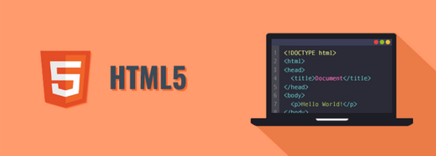

HTML – HyperText Markup Language

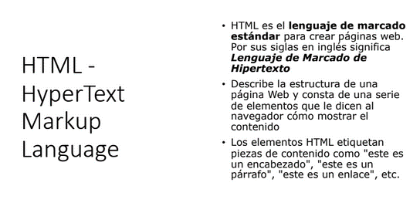

* HTML es el **lenguaje de marcado estándar** para crear páginas web. Por sus siglas en inglés significa ***Lenguaje de Marcado de Hipertexto***.
* Describe la estructura de una página Web y consta de una serie de elementos que le dicen al navegador cómo mostrar el contenido.
* Los elementos HTML etiquetan piezas de contenido como “este es un encabezado”, “este es un párrafo”, “este es un enlace”, etc.

ELEMENTO DE HTML

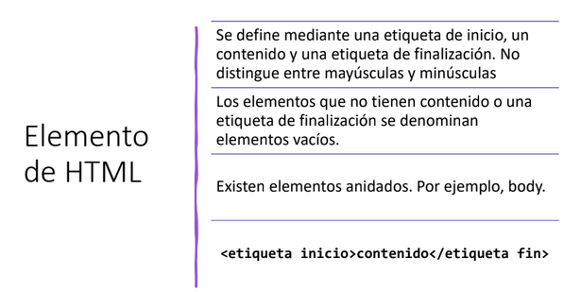

Se define mediante una etiqueta de inicio, un contenido y una etiqueta de ffinalización. No distingue entre mayúsculas y minúsculas.

Los elementos que no tienen contenido o una etiqueta de finalización se denominan elementos vacíos.

Existen elementos anidados. Por ejemplo, body.

**<etiqueta inicio> contenido </etiqueta fin>**

ESTRUCTURA BÁSICA

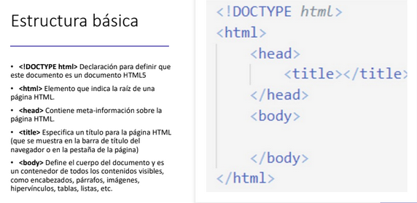

* **<!DOCTYPE html>** Declaración para definir que este documento es un documento HTML5.
* **<html>** Elemento que indica la raíz de una página HTML.
* **<head>** Contiene meta-información sobre la página HTML.
* **<title>** Especifica un título para la página HTML (que se muestra en la barra de título del navegador o en la pestaña de la página)
* **<body>** Define el cuerpo del documento y es un contenedor de todos los contenidos visibles, como encabezados, párrafos, imágenes, hipervínculos, tablas, listas, etc.

ESTRUCTURA DE UNA PÄGINA DE HTML

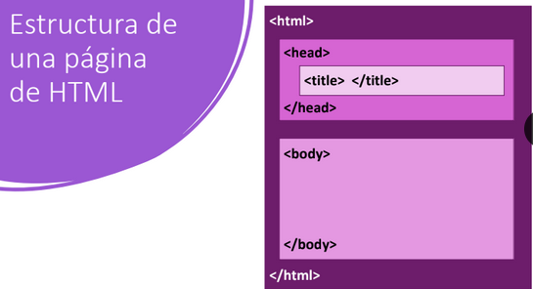

EJEMPLOS DE ELEMENTOS (ETIQUETAS HMTL)

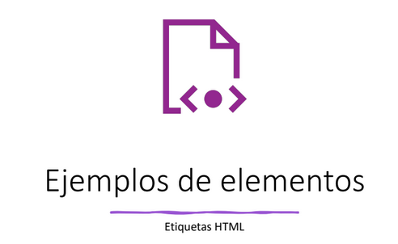

ATRIBUTOS DE UN ELEMENTO

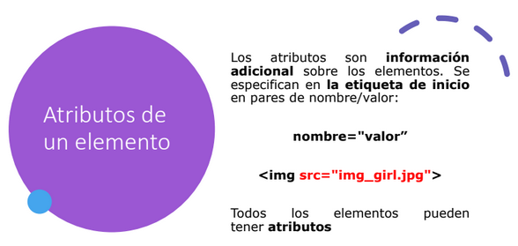

Los atributos son **información adicional** sobre los elementos. Se especifican en la **etiqueta de inicio** en pares de nombre / valor:

**Nombre=”valor”**

**<img src=”img_girl.jpg”>**

Todos los elementos pueden tener atributos.

EJEMPLOS DE ATRIBUTOS

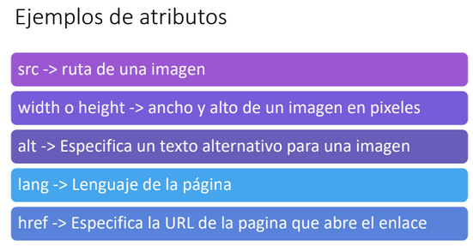

Src 🡪 ruta de una imagen

Width o height 🡪 ancho y alto de una imagen en pixeles.

Alt 🡪 Especifica un texto alternativo para una imagen.

Lang 🡪 Lenguaje de la página.

Href 🡪 Especifica la URL de la página que abre el enlace

COMENTARIOS

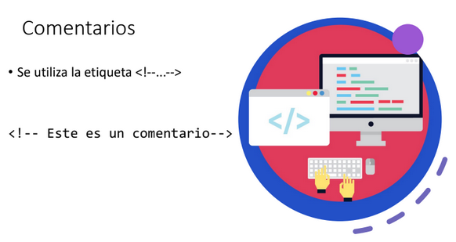

Se utiliza la etiqueta <!-- -->

<!--Este es un comentario-->

ETIQUETAS Y ATRIBUTOS HTML

|  |  |
| --- | --- |
| Etiqueta / Elemento | Descripción |
| <html> | Define la raíz de un documento HTML |
| <head> | Elemento contenedor de metadatos (datos sobre el documento que no se muestran) |
| <title> | Titulo de la página que es mostrada en la barra del navegador |
| <body> | Cuerpo del documento |
| <p> | Define un párrafo |
| <h1> … <h6> | Encabezados |
| <ul> | Define una lista desordenada (viñetas) |
| <li> | Define un elemento de una lista |
| <ol> | Define una lista ordenada (alfabética o numérica) |
| <form> | Crea un formulario para las entradas del usuario |
| <input> | Campo de entrada donde el usuario puede ingresar datos |
| <textarea> | Define un control de entrada de texto de varias líneas |
| <button> | Botón en el que se puede hacer clic |
| <select> | Crea una lista desplegable |
| <option> | Opción de una lista de selección |
| <optgroup> | Se utiliza para agrupar opciones relacionadas en una lista desplegable (<select>) |
| <fieldset> | Se utiliza para agrupar elementos relacionados en un formulario. Dibuja un cuadro alrededor de los elementos seleccionados |
| <legend> | Define un titulo para el elemento <fieldset> |
| <label> | Define una etiqueta para otros elementos |
| <output> | Se utiliza para representar el resultado de un cálculo (por ejemplo, el realizado por un script) |
| <header> | Contenedor con la información introductoria como el logotipo, nombre de la empresa, etc. |
| <a> | Define un hipervínculo, que se utiliza para enlazar de una página a otra. |
| <div> | Define una división o una sección en un documento |
| <figure> | Especifica contenido independiente, como ilustraciones, diagramas, fotos, listas de códigos, etc. |
| <img> | Se utiliza para incrustar una imagen en un documento. Los atributos src y alt son obligatorios |
| <figcaption> | Define un titulo para un elemento <figure> |
| <br> | Inserta un salto de línea |
| <b> | Especifica texto en negrita sin ninguna importancia adicional |
| <code> | Se utiliza para definir una pieza de código de computadora |
| <footer> | Define un pie de página para un documento |
| <table> | Define una tabla |
| <tr> y <td> | Define una fila y una celda de una tabla |
| <th> | Define una celda de encabezado en una tabla |
| <iframe> | Indica un iframe en línea (incrustar un documento HTML dentro de otro) |
| <meta> | Define metadatos sobre un documento |

Los posibles valores del atributo **“type”** para la etiqueta **<input>** son los siguientes:

* Button
* Checkbox
* Color
* Date
* Datetime-local
* Email
* File
* Hidden
* Image
* Month
* Number
* Password
* Radio
* Range
* Reset
* Search
* Submit
* Tel
* **Text**
* Time
* url
* week

Por defecto el atributo **type** es **text**.

Los posibles valores del atributo **“target”** para la etiqueta **<a>** son los siguientes:

* **_self**
* _blank
* _parent
* _top
* Framename

Por defecto el atributo **target** es **_self**.